学号：22920202200773
姓名：孟媛

实验10 复化辛普生求积

一、实验目的
使用复化辛普生求积方式进行数值积分。

二、数值计算原理
将区间等分成N个子区间，每个子区间的中点为，子区间长度为，在每个子区间上用辛普生公式：

相加后得复化辛普生公式：
这就是复化辛普生求积。

三、源程序介绍
函数接受四个参数：积分下界，积分上界，被积函数，等分数。返回复化辛普生求积积分结果。
函数计算过程：
（1）根据等分数计算步长
（2）计算边界值
（3）根据复化辛普生求积公式
计算积分值
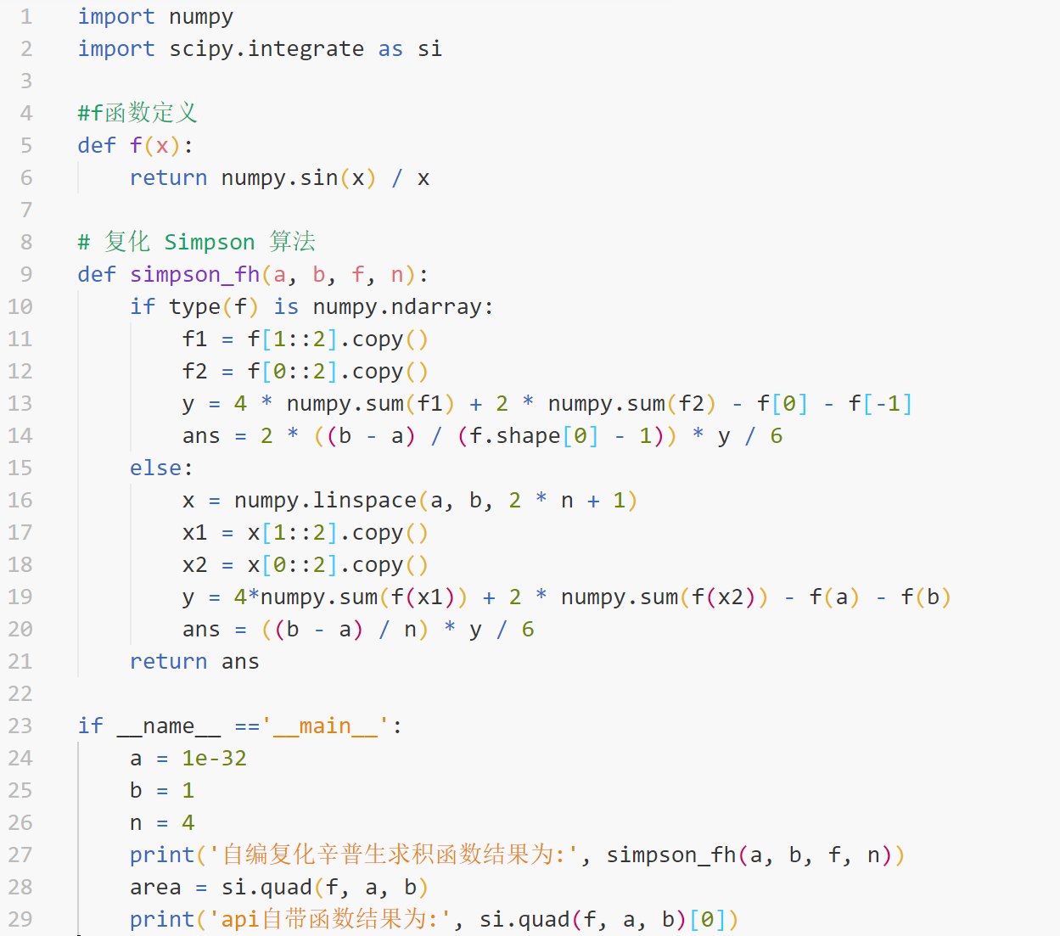

四、程序执行情况
4.1书上给的例子：
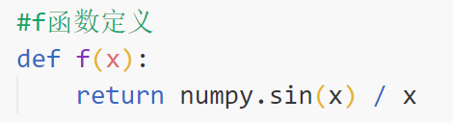
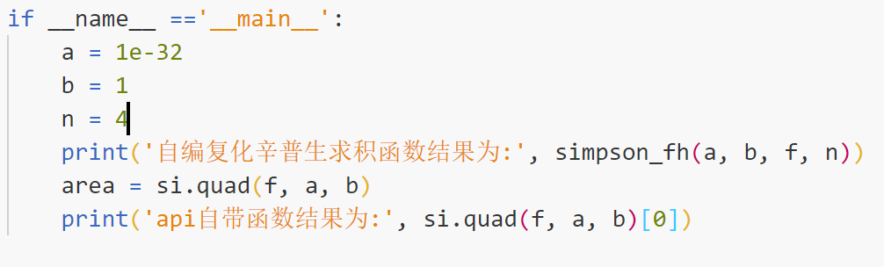
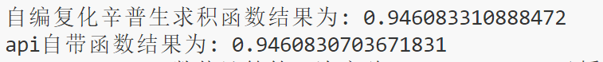

4.2书上未给的例子
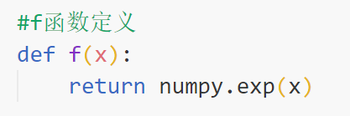


五、结果分析
通过对比，可以看出，自编函数与api自带函数得到的结果极为接近。同时，相较于复化梯形求积，它可以用更少的等分区间数来达到更高的精度，是一种性价比更高的优秀方法，运行速度也非常快。

六、实验体会
复化辛普生求积计算比较简单，也较容易实现。它有着非常高的精度，可以基本满足计算需求，是一种更为优秀的求积方法。通过本次实验，我对它的求解过程更为了解，同时通过对比认识到了它的优点所在。

